Explicación de mi demostración de la conjetura de Goldbach
Jose A. Zamora González
18-10-2015

Conjetura de Goldbach
“Todo número par mayor que 2 puede escribirse como suma de dos números primos.”
Christian Goldbach (1742)

En este texto se cuenta el método que he seguido en mi demostración de la conjetura. El documento completo actualmente ocupa 38 páginas.

Análisis de datos
Si representamos gráficamente los números pares y el número de combinaciones que existen obtendremos la siguiente gráfica:

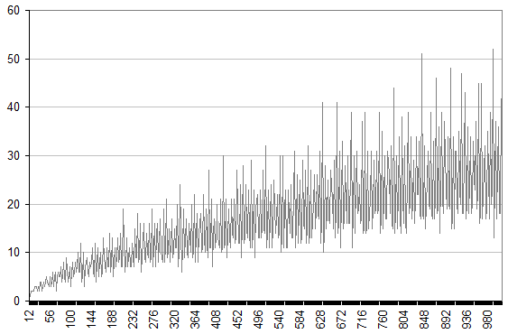

Donde se puede observar que:
- La gráfica es irregular, existiendo mucha diferencia de número de combinaciones para números pares consecutivos. Por ejemplo, para el número 840 hay 51 combinaciones, pero para el número 842 hay 18 combinaciones.

- A medida que los números pares aumentan, la cantidad de combinaciones aumenta y también la diferencia de número de combinaciones entre números próximos.

- El número mínimo de combinaciones parece ir en aumento, pero aparecen picos inferiores que podrían llevar pensar en la existencia de números para los que no exista ninguna combinación.

Planteamiento para su resolución
En mi demostración he buscado un sistema matemático que acote inferiormente el número de combinaciones.

Al ser una solución matemática, se podrán analizar sus propiedades y podrían darse alguno de los 3 casos siguientes:
- Que todos sus valores a partir de un determinado punto sean siempre mayores que 1, entonces quedaría demostrada que la conjetura es cierta.

- Que para algún valor el número de combinaciones es cero, entonces quedaría demostrada que la conjetura es falsa.

- Que no se puede concluir ninguno de los dos casos anteriores, entonces la solución matemática planteada no sería útil para la demostración de la conjetura.

Mi demostración
He encontrado un sistema de funciones matemáticas analizables que son límite inferior del número real de combinaciones y para las que se demuestra que, a partir del número 8238, todos sus puntos son mayores de 1, por lo que la conjetura es cierta a partir de ese valor. Y como también se cumple para los valores entre 2 y 8238, se puede concluir que la conjetura es cierta.

A modo de ejemplo, en la siguiente gráfica se muestra el aspecto de mi solución, en gris se representa el número de combinaciones de pares y en rojo el sistema de acotación inferior encontrado:

